ICP报备流程
一、ICP信息报备流程图：
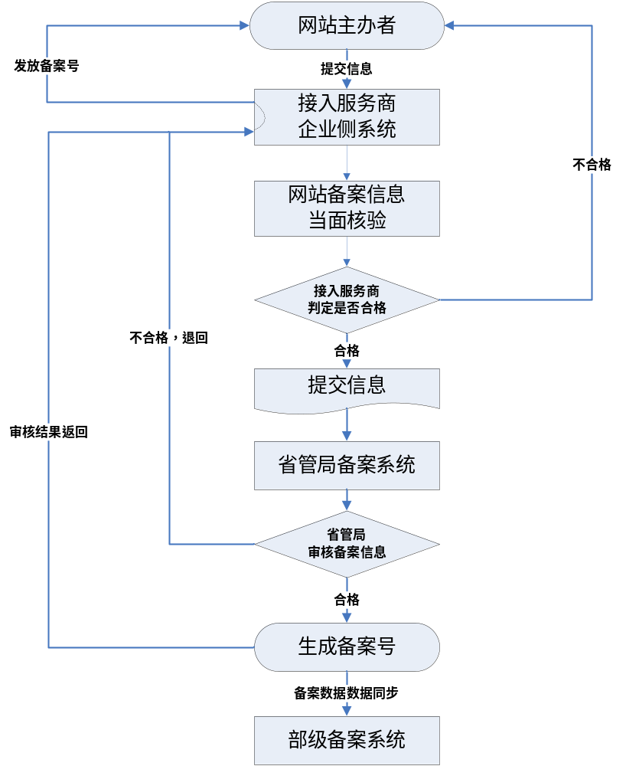

二、ICP信息报备流程：
- 网站主办者登陆接入服务商企业侧系统
网站主办者进行网站备案时可有三种供选择的登录方式：
方式一：网站主办者登录部级系统，通过主页面“自行备案导航”栏目获取为您网站提供接入服务的企业名单（只能选择一个接入服务商），并进入企业侧备案系统办理网站备案业务。
方式二：网站主办者登录住所所在地省局系统，通过主页面“自行备案导航”栏目获取为您网站提供接入服务的企业名单（只能选择一个接入服务商），并进入企业侧备案系统办理网站备案业务。
方式三：网站主办者直接登录到接入服务商企业侧系统。
- 网站主办者登陆接入服务商企业系统自主报备信息或由接入服务商代为提交信息：
网站主办者通过三种登录方式（详见1）登录到企业侧系统，注册用户——>填写备案信息——>接入服务商校验所填信息，反馈网站主办者。
网站主办者委托接入服务商代为报备网站的全部备案信息并核实信息真伪——>接入服务商核实备案信息——>将备案信息提交到省管局系统。
- 接入服务商核实备案信息流程：
接入服务商对网站主办者提交的备案信息进行当面核验：当面采集网站负责人照片；依据网站主办者证件信息核验提交至接入服务商系统的备案信息；填写《网站备案信息真实性核验单》。如果备案信息无误，接入服务商提交给省管局审核；如果信息有误，接入者在备注栏中注明错误信息提示后退回给网站主办者进行修改。
- 网站主办者所在省通信管理局审核备案信息流程：
网站主办者所在地省管局对备案信息进行审核，审核不通过，则退回企业侧系统由接入服务商修改；审核通过，生成的备案号、备案密码（并发往网站主办者邮箱）和备案信息上传至部级系统，并同时下发到企业侧系统，接入服务商将备案号告知网站主办者。

